|  |  |  |  |
| --- | --- | --- | --- |
|  | | Curso de TeSP em  Programação de Sistemas de Informação  Metodologias de  Desenvolvimento de Software (MDS) | |
|  |  | |  |
| **Ano Letivo 2021/2022** |  | | **1º Ano, 2º Semestre** |
|  | | | |
| **Projeto de MDS** | | | |

**Relatório de acompanhamento do**

**Projeto de Programação Web Servidor**

|  |  |
| --- | --- |
|  |  |
| **Grupo:** PL1-C | **Docente:** Diana Santos |
| **Nº** 2211853 | José António Figueiredo Duarte |
| **Nº** 2211854 | Márcio Martins Valério |
| **Nº** 2211859 | Diogo Gonçalo Varela Júlio |

ÍNDICE

Índice de Figuras 4

Índice de Tabelas 5

1 Introdução 6

1.1 Sumário executivo 6

2 Especificação do Sistema 7

2.1 Definição da Lógica de Negócio 7

2.2 Análise de Impacto 7

2.3 Análise Concorrencial 7

2.3.1 Vendus 7

2.3.2 Facturama 8

2.3.3 Moloni 9

2.3.4 Comparação dos Sistemas 9

2.3.5 Enquadramento da análise concorrencial no SI 10

2.4 Wireframes/Mockups 11

2.5 Diagrama de Classes 14

3 Scrum 15

3.1 Aplicação do Scrum ao Projeto 15

3.2 Stakeholders e Scrum Team 15

3.3 User Stories 15

3.4 Sprints 17

3.4.1 Sprint 1 (2 de maio a 15 maio de 2022) 17

3.4.2 Sprint 2 (16 de maio a 29 de maio) 19

3.4.3 Sprint 3 (30 de maio a 12 de junho) 23

3.4.4 Sprint 4 (13 de junho a 26 de junho) 25

3.5 *Retrospective Summary* do Projeto 28

4 Conclusões 29

# Índice de Figuras

Figura 1 – Wireframe do ecrã principal 11

Figura 2 - Wireframe da página de Inicio de sessão 12

Figura 3- Wireframe da página painel 13

Figura 4 – Diagrama de classes do Fatura+ 14

# Índice de Tabelas

Tabela 1 – Descrição do Vendus 7

Tabela 2 – Descrição do Facturama 8

Tabela 3 – Descrição do Moloni 9

Tabela 4 – Resumo das características dos Sistemas concorrenciais 9

Tabela 5 – Identificação e funções dos Stakeholders e Scrum Team 15

# Introdução

O objetivo deste projeto é demonstrar os conhecimentos adquiridos na disciplina de Programação Web Servidor. O projeto deve ser realizado em PHP aplicando as regras e convenções da arquitetura MVC (Model-View-Controller). Será utilizada uma base de dados para o funcionamento do mesmo. Tudo isto será gerido através do Github e do Jira Software de forma a pôr em prática os conhecimentos adquiridos na unidade curricular de Metodologias de Desenvolvimento de Software.

“Pretende-se implementar uma aplicação de faturação, cuja denominação é Fatura+. Esta possui como objetivo principal permitir a um funcionário emitir faturas de forma simples, rápida e direta. Através da aplicação, cada cliente pode visualizar as suas faturas em formato próprio para impressão. A aplicação Fatura+ permite também a inserção e gestão dos dados necessários para emissão das faturas.”

## Sumário executivo

Na 1º secção é feita uma breve descrição dos objetivos;

Na 2º secção é onde descrevemos detalhadamente os objetivos, pontos negativos e positivos do projeto, a analise e comparação dos concorrentes, o diagrama de classes e os wireframes;

Na 3º secção descrevemos como aplicamos a metodologia ágil mais especificamente o Scrum. Identificamos os stakeholders, a Scrum Team, as User Stories, os sprints e os seus respetivos elementos e por fim uma retrospetiva do projeto.

Finalmente, na 4º secção faremos um resumo do que correu bem e mal, o que poderia ter corrido melhor, o que aprendemos com a elaboração e gerenciamento do projeto, os métodos de desenvolvimento a manter e a mudar para o próximo projeto.

# Especificação do Sistema

Nesta secção será feita uma descrição dos objetivos a desenvolver, problemas a resolver e necessidades a serem satisfeitas pelo sistema. A analise dos impactos negativos e positivos do sistema para as pessoas. A comparação com os sistemas concorrentes. Por fim os wireframes e os diagramas de classes do projeto.

## Definição da Lógica de Negócio

O website tem como objetivo permitir que um funcionário possa emitir faturas de forma simples, rápida e direta. Através da aplicação, cada cliente pode visualizar as suas faturas em formato próprio para impressão.

## Análise de Impacto

Esta parte é onde analisamos os efeitos positivos e negativos da implementação do website, o principal ponto positivo é o facto deste software ao contrário de muitos existentes no mercado permite vários utilizadores em simultâneo incluindo o cliente visto que é possível assumirem vários papéis no mesmo website.

**Pontos positivos:**

1. Facilidade na busca de produtos;
2. Permite multiutilizadores;
3. Permite ver o histórico das faturas emitidas.

**Pontos Negativos**:

1. Nível de permissões estático;
2. Clientes carecem de um funcionário para ser efetuada uma compra;
3. As taxas de iva têm de ser alteradas manualmente.

## Análise Concorrencial

### Vendus

Tabela 1 – Descrição do Vendus

|  |  |
| --- | --- |
|  | |
| **Nome:** | Vendus |
| **Site:** | https://www.vendus.pt |
| **Descrição:** | O Vendus é um software de faturação online que permite a gestão empresarial financeira. |
| **Vantagens:** | * É possível a sua instalação num ponto de venda POS * O gestor pode mudar o documento como quiser * Permite a instalação num tablet Android/iOS * É intuitivo * Permite obter um relatório dos últimos 30 dias. |
| **Desvantagens:** | * É pago após 30 dias de sua utilização * Não permite as diferenças de permissões na página * Na versão gratuita apenas permite um dispositivo autenticado em simultâneo. |
| **O que falta:** |  |

### Facturama

Tabela 2 – Descrição do Facturama

|  |  |
| --- | --- |
| Imagem de criação de documento | |
| **Nome:** | Facturama |
| **Site:** | https://www.facturama.pt |
| **Descrição:** | Software de emissão de faturas |
| **Vantagens:** | * Faturação em smartphone * Visão rápida do negócio * Rápida criação do documento * Permite fatura eletrónica * Permite a personalização (simples) da fatura * Permite o controlo de despesas * Permite multiutilizadores e seu controlo do nível de acesso * Histórico de alterações. * Relatórios das diversas possibilidades necessárias * Definições organizadas * Permite um plano relativo ao número de faturas que emite mensalmente. |
| **Desvantagens:** | * É pago após 30 dias da utilização gratuita. |
| **O que falta:** | Possibilitar a alteração avançada da estética do documento da fatura. |

### Moloni

Tabela 3 – Descrição do Moloni

|  |  |
| --- | --- |
|  | |
| **Nome:** | Moloni |
| **Site:** | https://www.moloni.pt |
| **Descrição:** | Sistema de faturação online simples |
| **Vantagens:** | * Faturação automática * Integrações e plugins gratuitos * API para soluções à medida * Elimina processos administrativos * Soluções à medida do negócio. |
| **Desvantagens:** | * É pago * Não é de acesso imediato |
| **O que falta:** |  |

### Comparação dos Sistemas

Tabela 4 – Resumo das características dos Sistemas concorrenciais

|  |  |  |  |
| --- | --- | --- | --- |
| Características | Vendus | Facturama | Moloni |
| Multiplataforma | x | - | x |
| 30 dias gratuitos | X | x | - |
| Relatório mensal | X | x | x |
| Fatura enviada para a Autoridade Tributária | x | x | x |
| Personalização simples da fatura | x | x | x |
| Personalização avançada da fatura | - | - | x |
| Multiutilizador | - | x | x |

### Enquadramento da análise concorrencial no SI

Nesta análise pretendemos escolher os sistemas mais competentes que encontramos após uma pesquisa avançada. Esta resultou no facto de termos de permitir todos os pontos que neles não estão presentes na generalidade para que o nosso sistema seja mais apelativo para o consumidor final.

## Wireframes/Mockups

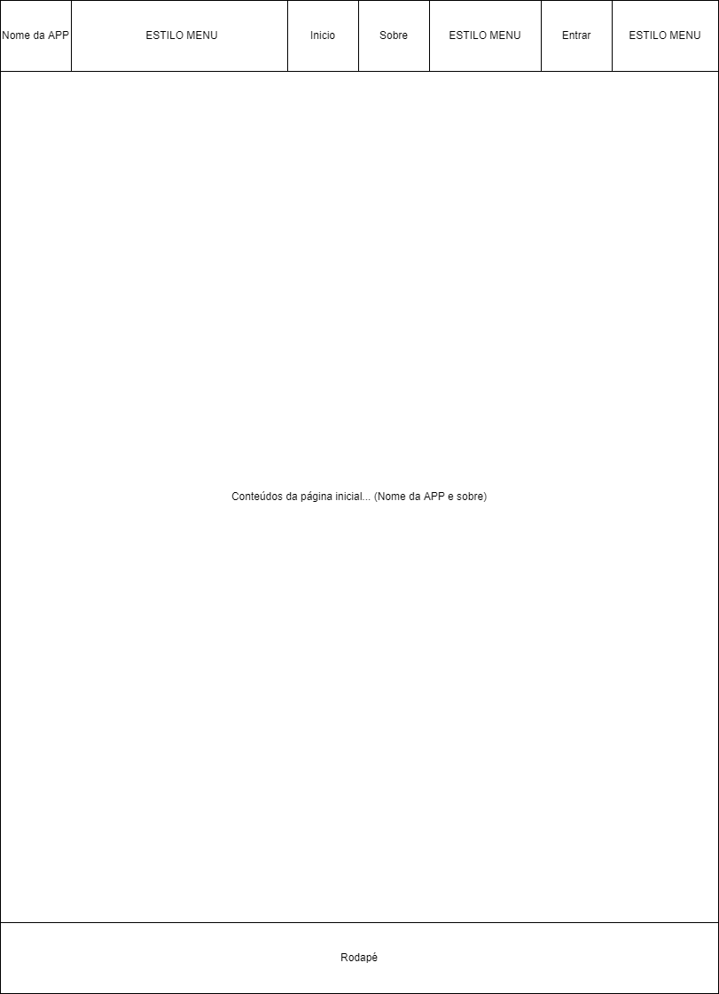

Figura 1 – Wireframe do ecrã principal

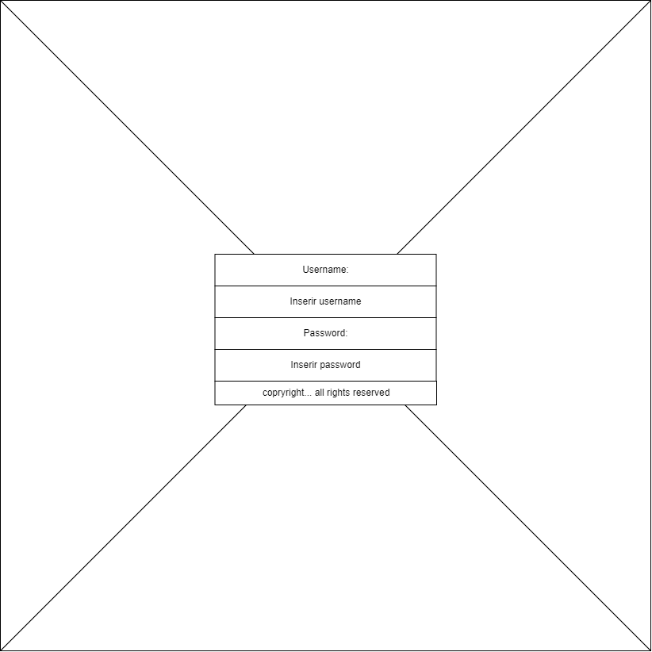

Figura 2 - Wireframe da página de Inicio de sessão

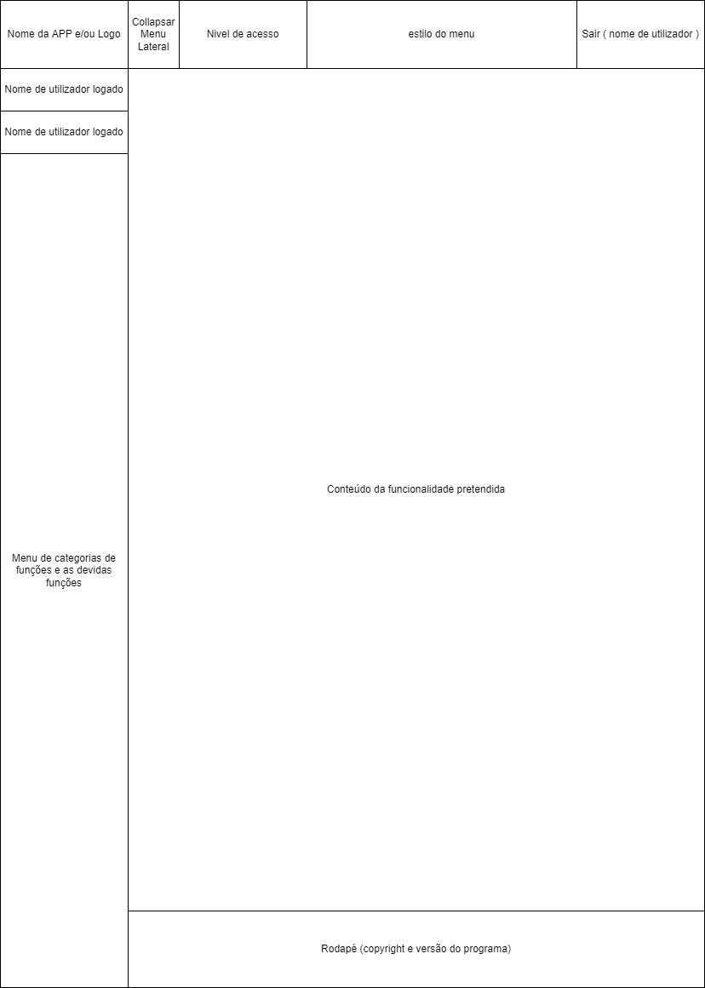

Figura 3- Wireframe da página painel

## Diagrama de Classes

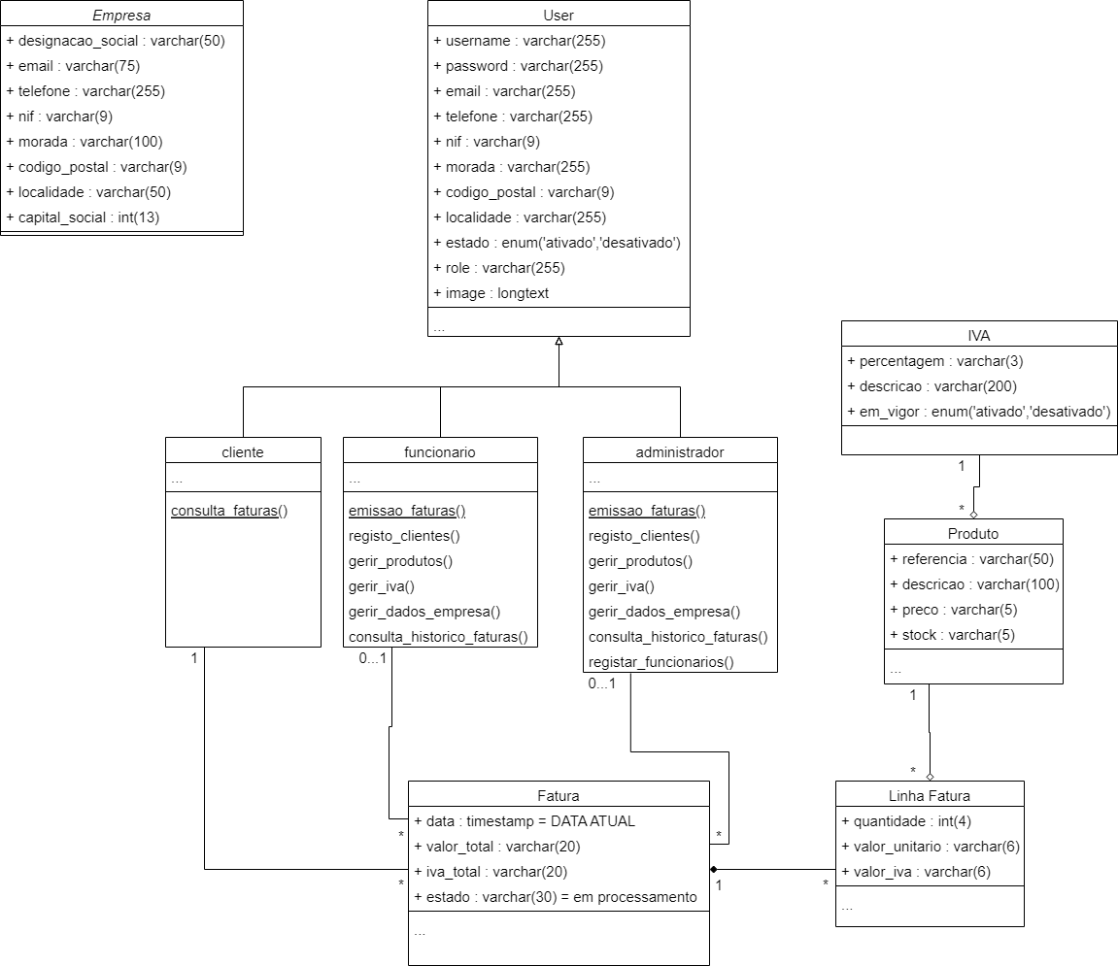

Figura 4 – Diagrama de classes do Fatura+

# Scrum

Nesta secção é apresentada toda a informação sobre a utilização do SCRUM no projeto

## Aplicação do Scrum ao Projeto

As sprints tiveram uma duração de duas semanas e os daily meetings foram aplicados semanalmente à sexta-feira pelo meio presencial nos daily meetings e os sprints e digital o seu desenvolvimento.

## Stakeholders e Scrum Team

Tabela 5 – Identificação e funções dos Stakeholders e Scrum Team

|  |  |  |
| --- | --- | --- |
|  | Nome | Funções |
| Cliente | Empresas de comércio | * Utilizar o sistema |
| Product Owner | Sílvio Mendes | * Atribuir os requisitos do sistema * Apoio geral em caso de necessidade |
| Scrum Master | Prof. Diana Santos | * Supervisão geral no planeamento do projeto. |
| Development Team | José Duarte  Márcio Valério  Diogo Júlio | * Programar o website * Gestão do projeto no Jira. |

## User Stories

|  |  |
| --- | --- |
|  |  |
| Título: US1 – Emitir fatura | **SP**: 13 |
| Descrição: Como funcionário quero ser capaz de emitir uma fatura para registar os rendimentos da empresa  Critérios de Aceitação:   * Só é possível emitir faturas com produtos na lista * O produto faturado deve estar em stock | |
| Título: US2 – Registar contas de funcionários | **SP**: 5 |
| Descrição: Como administrador quero poder registar contas de funcionários para que seja possível dividir o trabalho  Critérios de Aceitação:   * Os campos nome, morada, contato e NIF têm de ser obrigatoriamente preenchidos * Não pode haver dois funcionários com o mesmo NIF | |

|  |  |
| --- | --- |
| Título: US3 – Registar contas de clientes | SP: 5 |
| Descrição: Como administrador ou funcionário quero poder registar contas de funcionários para que seja possível associar os mesmos às suas faturas.  Critérios de Aceitação:   * Os campos username, password, contato, NIF, morada, código postal, localidade e estado têm de ser obrigatoriamente preenchidos * Não pode haver dois clientes com o mesmo NIF | |

|  |  |
| --- | --- |
| Título: US4 – Lista de funcionários | SP: 5 |
| Descrição: Como administrador quero poder aceder a uma página com uma lista que apresente todos os funcionários registados.  Critérios de Aceitação:   * Os campos Username, password, email, telefone, NIF, morada, código postal, localidade, estado e role devem ser apresentados na tabela. * Não pode haver dois funcionários com o mesmo NIF | |

|  |  |
| --- | --- |
| Título: US5 – Lista de clientes | SP: 5 |
| Descrição: Como administrador ou funcionário quero poder aceder a uma página com uma lista que apresente todos os clientes registados.  Critérios de Aceitação:   * Os campos Username, password, email, telefone, NIF, morada, código postal, localidade, estado e role devem ser apresentados na tabela. * Não pode haver dois clientes com o mesmo NIF | |

|  |  |
| --- | --- |
| Título: US6 – Histórico de faturas do cliente | SP: 5 |
| Descrição: Como cliente quero conseguir aceder ao meu histórico de todas as faturas, sejam elas emitidas ou em estado de processamento.  Critérios de Aceitação:   * Os campos Username, password, email, telefone, NIF, morada, código postal, localidade, estado e role devem ser apresentados na tabela. * Não pode haver duas faturas com o mesmo ID. | |

## Sprints

### Sprint 1 (2 de maio a 15 maio de 2022)

De seguida encontram-se descritos os principais eventos Scrum da Sprint 1.

#### Sprint Planning

|  |  |
| --- | --- |
|  |  |
| Data: | 2 de maio de 2022 |
| *Sprint Backlog*: | |

#### Daily Meetings (1 por semana)

|  |  |
| --- | --- |
|  |  |
| Data: | 6 de maio de 2022 |
| José António Figueiredo Duarte   * O que fez na semana anterior: nada * O que vai fazer esta semana: diagramas de classes v1 * Dificuldades que prevê: nenhuma   Márcio Martins Valério   * O que fez na semana anterior: criou o projeto no jira e o repositório github * O que vai fazer esta semana: a análise concorrencial a definição da lógica de negócio * Dificuldades que prevê: nenhuma   Diogo Gonçalo Varela Júlio   * O que fez na semana anterior: nada * O que vai fazer esta semana: apoio geral em todas as tarefas * Dificuldades que prevê: nenhuma | |

|  |  |
| --- | --- |
|  |  |
| Data: | 13 de maio de 2022 |
| José António Figueiredo Duarte   * O que fez na semana anterior: nada * O que vai fazer esta semana: diagramas de classes v1 * Dificuldades que prevê: nenhuma   Márcio Martins Valério   * O que fez na semana anterior: nada * O que vai fazer esta semana: a análise concorrencial a definição da lógica de negócio * Dificuldades que prevê: nenhuma   Diogo Gonçalo Varela Júlio   * O que fez na semana anterior: nada * O que vai fazer esta semana: apoio geral em todas as tarefas * Dificuldades que prevê: nenhuma | |

#### Sprint Retrospective

|  |  |
| --- | --- |
|  |  |
| Data: | 14 de maio de 2022 |
| *Conclusões*: Conseguimos melhorar após a segunda semana embora tenhamos tido algum inequívocos com o tempo disponível devido a outros projetos a decorrer e ao isolamento e adoecimento do Diogo Júlio que resultou na paralisação do projeto e fez com que fizéssemos tudo no último dia. | |

### Sprint 2 (16 de maio a 29 de maio)

De seguida encontram-se descritos os principais eventos Scrum da Sprint 2.

#### Sprint Planning

|  |  |
| --- | --- |
|  |  |
| Data: | 16 de maio de 2022 |
| *Sprint Backlog*: | |

#### Daily Meetings (1 por semana)

|  |  |
| --- | --- |
|  |  |
| Data: | 20 de maio de 2022 |
| José António Figueiredo Duarte   * O que fez na semana anterior: diagrama de classes v1 * O que vai fazer esta semana: sumário executivo, diagrama de classes v2 e introdução * Dificuldades que prevê: nenhuma   Márcio Martins Valério   * O que fez na semana anterior: análise concorrencial e lógica de negócio * O que vai fazer esta semana: user stories v1, wireframes v1, retrospetiva scrum * Dificuldades que prevê: wireframes porque ainda não temos nenhuma ideia de como será feito o projeto   Diogo Gonçalo Varela Júlio   * O que fez na semana anterior: apoio geral em todas as tarefas * O que vai fazer esta semana: apoio geral em todas as tarefas * Dificuldades que prevê: nenhuma | |

|  |  |
| --- | --- |
|  |  |
| Data: | 27 de maio de 2022 |
| José António Figueiredo Duarte   * O que fez na semana anterior: sumário executivo, diagrama de classes v2 e introdução * O que vai fazer esta semana: apoio aos restantes elementos do grupo * Dificuldades que prevê: nenhuma   Márcio Martins Valério   * O que fez na semana anterior: user stories v1 * O que vai fazer esta semana: wireframes v1 e retrospetiva scrum * Dificuldades que prevê: nenhuma   Diogo Gonçalo Varela Júlio   * O que fez na semana anterior: apoio geral em todas as tarefas * O que vai fazer esta semana: apoio aos restantes elementos do grupo * Dificuldades que prevê: nenhuma | |

#### Sprint Retrospective

|  |  |
| --- | --- |
|  |  |
| Data: | 29 de maio de 2022 |
| *Conclusões*: melhoramos o que tínhamos apontado no sprint anterior foi conseguido ter algum tempo para fazermos as coisas sem ser no último dia, no entanto foi verificado alguns contratempos principalmente em fazer os wireframes devido ao desenvolvimento não estar assim tão avançado para termos uma ideia clara da estrutura do projeto. | |

### Sprint 3 (30 de maio a 12 de junho)

De seguida encontram-se descritos os principais eventos Scrum da Sprint 3.

#### Sprint Planning

|  |  |
| --- | --- |
|  |  |
| Data: | 30 de maio de 2022 |
| *Sprint Backlog*: | |

#### Daily Meetings (1 por semana)

|  |  |
| --- | --- |
|  |  |
| Data: | 3 de junho de 2022 |
| José António Figueiredo Duarte   * O que fez na semana anterior: apoio aos restantes elementos do grupo * O que vai fazer esta semana: apoio geral nas tarefas * Dificuldades que prevê: nenhuma   Márcio Martins Valério   * O que fez na semana anterior: wireframes v1 e retrospetiva scrum * O que vai fazer esta semana: critérios de aceitação * Dificuldades que prevê: nenhuma   Diogo Gonçalo Varela Júlio   * O que fez na semana anterior: apoio aos restantes elementos do grupo * O que vai fazer esta semana: apoio geral nas tarefas * Dificuldades que prevê: nenhuma | |

|  |  |
| --- | --- |
|  |  |
| Data: | 10 de junho de 2022 |
| José António Figueiredo Duarte   * O que fez na semana anterior: apoio geral nas tarefas * O que vai fazer esta semana: testes e correções de erros * Dificuldades que prevê: nenhuma   Márcio Martins Valério   * O que fez na semana anterior: critérios de aceitação * O que vai fazer esta semana: testes e correções de erros * Dificuldades que prevê: nenhuma   Diogo Gonçalo Varela Júlio   * O que fez na semana anterior: apoio aos restantes elementos do grupo * O que vai fazer esta semana: testes e correções de erros * Dificuldades que prevê: nenhuma | |

#### Sprint Retrospective

|  |  |
| --- | --- |
|  |  |
| Data: | 13 de junho de 2022 |
| *Conclusões*: Fizemos as tarefas todas no primeiro dia e durante o da sprint foi feito testes e correções de erros na aplicação. | |

### Sprint 4 (13 de junho a 26 de junho)

De seguida encontram-se descritos os principais eventos Scrum da Sprint 4.

#### Sprint Planning

|  |  |
| --- | --- |
|  |  |
| Data: | 13 de junho de 2022 |
| *Sprint Backlog*: | |

#### Daily Meetings (1 por semana)

|  |  |
| --- | --- |
|  |  |
| Data: | 17 de junho de 2022 |
| José António Figueiredo Duarte   * O que fez na semana anterior: testes e correções de erros * O que vai fazer esta semana: Introdução e emitir fatura * Dificuldades que prevê: nenhuma   Márcio Martins Valério   * O que fez na semana anterior: testes e correções de erros * O que vai fazer esta semana: Ficheiro readme e registar contas de funcionarios * Dificuldades que prevê: nenhuma   Diogo Gonçalo Varela Júlio   * O que fez na semana anterior: testes e correções de erros * O que vai fazer esta semana: Lista de clientes * Dificuldades que prevê:nenhuma | |

|  |  |
| --- | --- |
|  |  |
| Data: | 24 de junho de 2022 |
| José António Figueiredo Duarte   * O que fez na semana anterior: introdução e emitir fatura * O que vai fazer esta semana: adicionar mais user stories * Dificuldades que prevê: nenhuma   Márcio Martins Valério   * O que fez na semana anterior: ficheiro readme e registar contas de funcionários * O que vai fazer esta semana: retrospectiva scrum, conclusão e histórico de faturas do cliente * Dificuldades que prevê: nenhuma   Diogo Gonçalo Varela Júlio   * O que fez na semana anterior: Lista de clientes * O que vai fazer esta semana: Lista de Funcionarios * Dificuldades que prevê: nenhuma | |

#### Sprint Retrospective

|  |  |
| --- | --- |
|  |  |
| Data: | 26 de junho de 2022 |
| *Conclusões*: Foram feitas as tarefas mais gradualmente na primeira semana, mas no ultimo dia da segunda semana adicionamos mais user stories e concluímos essas mesmas. | |

## *Retrospective Summary* do Projeto

|  |  |
| --- | --- |
|  |  |
| *Things that went well* | |
| * O trabalho em equipa que foi bastante fluido. * Não houve nenhum erro demorado durante o seu desenvolvimento. * A utilização do github facilitou o seu desenvolvimento | |
| *Things that could have gone better* | |
| * Podíamos ter começado a trabalhar mais cedo no trabalho e consequentemente termos mais tempo a pensar em certas implementações como a do loginFilter que podia ter sido feita de uma maneira mais correta. * A atenção ao design do website podia ter sido melhor pois em altura nenhuma foi revisto o visual do website com o objetivo em mudar algo. * A maior utilização do Jira de modo a nos organizarmos melhor nas tarefas a fazer logo de início. | |
| *Things that surprised us* | |
| * A facilidade de trabalhar com as ferramentas lecionadas durante a unidade curricular de PWS. * Inicialmente tínhamos pensado que o GitHub pudesse trazer alguns problemas quando fosse para fazer o merge das diversas funcionalidades, mas acabamos por não ter nenhum problema. | |
| *Lessons learned* | |
| * A importância da organização do código para resolvermos um determinado problema. * Existem diversas ferramentas que nos podem ajudar no desenvolvimento do software, ferramentas como o PHPActiveRecord. | |
| *Final Thoughts* | |
| *Things to keep*:   * A utilização do MVC, CRUD e Active Record. * A utilização do GitHub para o desenvolvimento de aplicações PHP.   *Things to change*:   * A disposição dos botões na estrutura da página em geral. * A utilização do Jira podia ter sido mais eficiente. * O início do desenvolvimento do projeto em geral podia ter sido iniciado mais cedo. | |

# Conclusões

Este projeto foi importante e interessante pois podemos pôr em prática e melhorar o conhecimento que obtivemos em estruturas MVC, CRUD, Active Record e PHP em geral.

Alem de ter-nos permitido aperfeiçoar a nossa análise e gestão com recurso a pesquisa e várias plataformas tais como o Jira e o GitHub.